1. melléklet
A temetési helyek formái, a temetés módjai

Péti úti köztemető
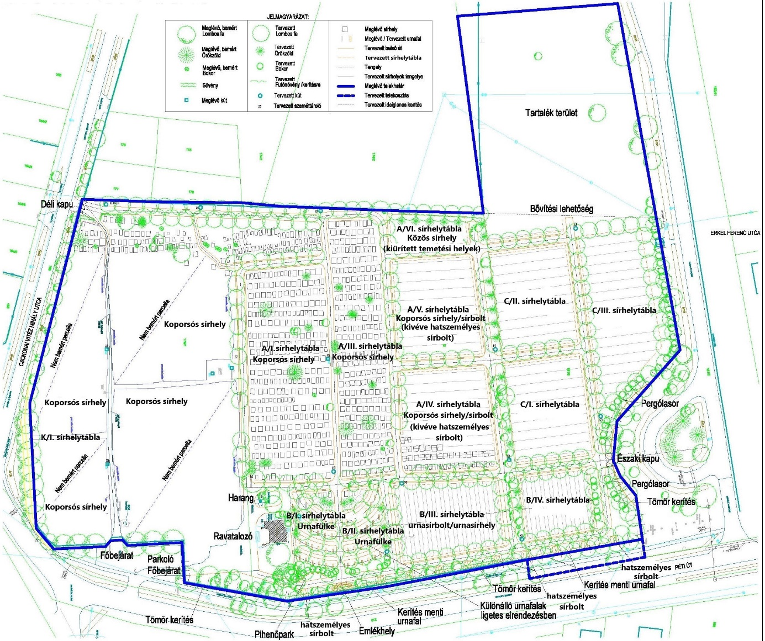

Kiskovácsi úti köztemető
